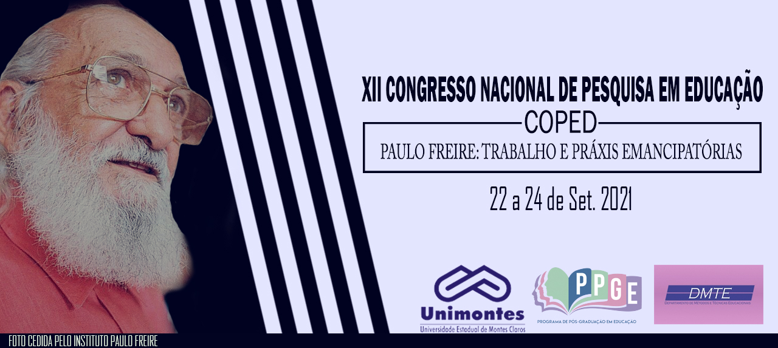
AS CONTRIBUIÇÕES DE PAULO FREIRE PARA O PENSAMENTO EDUCACIONAL PROGRESSISTA BRASILEIRO E OS SIMULACROS PRODUZIDOS PELO MOVIMENTO ESCOLA SEM PARTIDO

Isabela Maria Oliveira Catrinck – Unimontes
isabelac.educacao@gmail.com
Maria Clara Maciel de Araújo Ribeiro – Unimontes
mclaramaciel@hotmail.com

Resumo: Objetivamos evidenciar os ataques do Movimento Escola sem Partido (MESP) aos princípios democráticos e autônomos do Pensamento Educacional Progressista Brasileiro (PEPB) através da construção de simulacros. Para tanto, por meio de uma pesquisa qualitativa, de cunho bibliográfico, destacamos o nome de Paulo Freire e sua defesa por uma educação democrática. Aborda-se, ainda, a construção de simulacros através do discurso do MESP em relação ao PEPB, principalmente no que se refere à construção democrática dos saberes. A partir da reflexão feita, considera-se a existência de uma dicotomia, pois, de um lado, o jovem Pensamento Educacional Progressista Brasileiro busca fortalecer, através de uma educação democrática, a criticidade do aluno, e, em contrapartida, o MESP tenta controlar o fazer educativo, defendendo uma rigidez que aprofunda desigualdades e contrapõe-se à democracia e autonomia reflexiva do estudante.

Palavras-chave: Movimento Escola sem Partido. Pensamento Educacional Progressista Brasileiro. Discurso. Simulacro. Democracia.

Introdução

A educação no Brasil vem sendo discutida sob uma perspectiva política-ideológica objetivando, sobretudo, um controle ao pensamento educacional especificamente brasileiro que vinha sendo construído sob bases democráticas.
Autores como Anísio Teixeira (Educação não é privilégio, 1999 [1957]), Paulo Freire (Pedagogia do Oprimido, 2013 [1968]), Dermeval Saviani (Escola e Democracia, 2018 [1983]) emergem no cenário educacional brasileiro na busca por uma educação democrática, para todos e que possibilite o desenvolvimento de uma consciência crítica ao aluno para que ele reflita acerca da sua atuação em uma sociedade de classes que, constantemente, direciona a educação para poucos. Nesse sentido, tais autores tornam-se expoentes na construção de um pensamento educacional voltado ao povo brasileiro, na busca por uma educação que possibilitasse a superação das desigualdades sociais e a formação de sujeitos autores do seu próprio conhecimento no que diz respeito à criticidade acerca da sociedade em que estão inseridos.

Problemas da pesquisa

Frente a esse cenário de busca pela consolidação de um pensamento educacional brasileiro pautado em bases progressistas e democráticas, a partir de 2014, o movimento conservador autodenominado Movimento Escola sem Partido (MESP) destaca-se pela construção do que aqui entendemos como um contradiscurso à coesão discursiva que, ao longo dos anos, consolidou as bases do que chamamos de Pensamento Educacional Progressista Brasileiro (PEPB). Através de discursos amplamente divulgados na mídia, principalmente na internet, o MESP atua na tentativa de invalidar o pensamento educacional construído ao longo dos anos no Brasil, sobretudo através de constantes ataques ao educador Paulo Freire, com propostas que tolhem, principalmente, a liberdade de ensinar e aprender, propondo regras e delimitando temas de discussão em sala de aula, na tentativa de restringir a libertação e emancipação crítica dos sujeitos possíveis através da educação.
Frente à necessidade de compreender essa conjuntura, objetivamos, neste trabalho, discutir de que modo o discurso do MESP produz simulacros a partir de uma relação discursiva polêmica com o discurso do PEPB.

Referencial teórico

Adotamos, então, a perspectiva da Análise do Discurso de linha francesa, que considera, segundo Maingueneau (2008), o discurso como uma dispersão de textos circunscritos historicamente, tendo o interdiscurso primazia na relação discursiva e ressaltando o caráter dialógico dela.
Sob essa ótica, por entendermos que um discurso polêmico não dialoga com outro discurso (seu concorrente), mas com o simulacro que cria dele, adotamos um percurso metodológico bibliográfico que visa, inicialmente, evidenciar a contribuição de Paulo Freire para o que aqui denominamos no como Pensamento Educacional Progressista Brasileiro, para em seguida, delinearmos em que medida tal pensamento é retomado e refutado no discurso do MESP.
Consideramos aqui o desdobramento do PEPB partir do final da década de 1920, à luz dos estudos de três autores específicos, Anísio Teixeira, Paulo Freire e Dermeval Saviani, discutindo, nesse momento, as contribuições de Paulo Freire em específico.

Procedimentos metodológicos

Neste artigo, para evidenciar os ataques ao Pensamento Educacional Progressista Brasileiro produzidos pelo MESP, trataremos, num primeiro momento, da constituição de um pensamento educacional voltado à realidade brasileira destacando os pressupostos de Paulo Freire (2014 [1967], 2016 [1980]), de modo a evidenciar um dos autores que representa o cerne do que compõe as bases desse pensamento. Em seguida, discutiremos o discurso do MESP por meio de sua relação interdiscursiva polêmica estabelecida com o PEPB através, sobretudo, de simulacros. Por fim, evidenciaremos a tentativa de homogeneização da educação que objetiva o MESP por meio de discursos pautados em ideias não democráticas.

Análises

A pedagogia de Paulo Freire desenvolve-se objetivando à superação de heranças culturais autoritárias e também à superação de uma educação voltada para as elites – que, de certa forma, mostrava-se demasiada tecnicista para certos grupos – de modo a proporcionar uma autonomia cultural ao homem na sociedade. Sobre a pedagogia de Freire, Franco (2017, p. 157) afirma que ela “surge como um rompimento epistemológico e político frente ao que se desenhava como perspectiva política na educação” naquele momento, representando um modo de resistir à lógica liberal e tecnicista.
O discurso antidemocrático, de ódio e censura projeta-se nos dias atuais através de ações contra a escola pública, laica, para todos que possibilite a emancipação dos sujeitos a partir da reflexão acerca da sua própria realidade. Combatendo, assim, os ideais defendidos pelo Pensamento Educacional Progressista Brasileiro, que se consolidou também a partir dos pressupostos defendidos por Paulo Freire. Haddad (2019, p. 142) afirma, ainda, que Paulo Freire, à época da Ditadura de 1964, era apontado como “um dos maiores responsáveis pela subversão imediata dos menos favorecidos”, o que representa uma clara manobra interdiscursiva que lê liberdade e consciência como subversão. O que se repete nas relações interdiscursivas atuais, estabelecidas entre o MESP e o PEPB, através da leitura que o MESP faz, sobretudo, da influência de Paulo Freire na educação brasileira.
Nota-se, portanto, o combate a ideais democráticos, libertadores e críticos que emergem do proletariado, sobretudo através da sua relação com a educação. Nesse sentido, em um movimento interdiscursivo que retoma o discurso do outro para distorcê-lo, os ideais propagados pelo MESP, alinhados às práticas de governos autoritários com ideologias conservadoras bem definidas, são pautados no combate “à doutrinação” o que, segundo eles, ocorre nas escolas. Com isso, esperam uma educação “sem viés ideológico” e que não seja guiada por pressupostos que fundamentam o PEPB, como o ideal de liberdade, igualdade e consciência crítica.

Considerações

Torna-se notório, então, que o MESP produz tais simulacros e os reforça por meio dos discursos que são amplamente divulgados nos espaços midiáticos, numa dita tentativa de combate à doutrinação, mas que, na realidade, furtam-se dos ideais críticos e democráticos. O movimento, inclusive, não possibilita a escolha aos alunos; ao contrário, os ideais propostos tolhem o repertório cognitivo-cultural e dificultam o diálogo em sala de aula, uma vez que não é permitida a discussão, pelo professor, de temas considerados “sensíveis”. Ou seja, há uma clara intenção de controlar e homogeneizar uma sociedade heterogênea e, sobretudo, de silenciar vozes que outrora aprenderam a falar.

Referências

FRANCO, Maria Amélia do Rosário Santoro. Da necessidade/atualidade da pedagogia crítica: contributos de Paulo Freire. Revista Reflexão e Ação. Santa Cruz do Sul. V. 25, n. 2, p. 154-170, Maio/Ago. 2017. Disponível em: <https://online.unisc.br/seer/index.php/reflex/article/view/8891>. Acesso em: 13 out. 2019.
FREIRE, Paulo. Conscientização. Trad. Tiago José Risi Leme. São Paulo: Cortez, 2016.
FREIRE, Paulo. Educação como prática de liberdade. E-book Kindle. São Paulo: Paz e Terra, 2014.
HADDAD, Sérgio. O educador - um perfil de Paulo Freire. E-book Kindle. São Paulo: Todavia, 2019.
MAINGUENEAU, Dominique. Gênese do discurso. São Paulo: Parábola Editorial, 2008.

